# MOKYKLOS MENIU

**Tikslai:**

* Skatinti domėjimąsi mityba, sveikais maisto produktais, fizinį aktyvumą.
* Sužinoti daugiau apie maisto tipus ir sveikos mitybos svarbą.
* Sukurti „žalią“ mokyklos meniu.

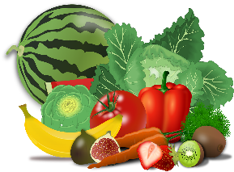**Priemonės**:

* Sveikos maisto lėkštės paveikslėliai.
* Klausimyno „Ar tu maitiniesi sveikai?” bei mokyklos meniu kopijos.
* Pamokos medžiaga (priedai).
* Interaktyvi lenta (arba multimedija).

**Žingsniai:**

Kiekvienam mokiniui duodamas klausimynas „Ar tu maitiniesi sveikai?” (pamokos medžiaga Nr.1). Paaiškianama užduotis - kaip galima tiksliau, sąžiningiau atsakyti į klausimus apie savo maitinimosi įpročius.

**Mokiniai diskusijos metu atsako į šiuos klausimus:**

* *Kokie yra sveikos gyvensenos privalumai?*
* *Kas, jūsų nuomone, yra nesveikas maistas?*
* *Ar dieta, subalansuota tik greito maisto vartojimu, yra naudinga organizmui?*
* *Kodėl nesveikas maistas toks populiarus?*
* *Ar tau patinka greitas maistas? Kokiu atveju būtent? Kodėl?*

Mokiniams parodomas *sveikos mitybos lėkštė*(pamokos medžiaga Nr.2).Joje matoma, kaip turi atrodyti dienos racionas, lėkštė suskaidyta į skirtingus segmentus, parodančius, kiek kurio produkto turėtų būti. Pažiūrėkite į lentelę ir atsakykite į šiuos klausimus:

* *Kam naudingi yra baltymai, angliavandeniai, vitaminai, riebalai?*
* *Pateikite mažiausiai penkis maisto produktų pavyzdžius prie kiekvienos kategorijos. Pasitikrinkite su klase.*

Parodykite dabartinio mokyklos meniu kopiją lentoje. Paprašykite mokinių pakomentuoti meniu pagal sveiko maisto lėkštės principą.

Diskusijai:

* *Ar mokyklos meniu yra greito maisto?*
* *Ar mokiniai mano, kad mokyklos meniu yra tik sveikai subalansuotas maistas?*



Pasiaiškinkite daugiau apie mokyklos valgyklos maistą. Išanalizuokite jį pasitelkdami sveiko maisto principus. Pateikti pasiūlymus, kaip pagerinti mokinių maitinimosi kokybę. Ar yra pateikiama produktų maistingumo lentelė? Jei nėra, tai kodėl?

Padalinkite mokinius į tris grupes ir paprašykite jų sukurti „žalią“ meniu (pamokos medžiaga Nr.3*)*. Numatykite tam tikrus sveiko maisto standartus, pvz.: pasiūlykite patiekalą, pagamintą iš paskutiniųjų trijų grupių, įtraukdami daržovių ir vaisių porciją. Mokiniai pristato jų siūlomą meniu klasei.

*Pamokos medžiaga Nr.1*

|  |
| --- |
| **Ar tu maitiniesi sveikai? ?** |
| 1. *Kaip dažnai tu valgai pusryčius?* 2. Kadien; 3. 2-3 kartus per savaitę ; 4. Kartą per savaitę; 5. Niekada. 6. *Kiek stiklinių vandens tu išgeri per dieną?* 7. 2-3; 8. 4-6; 9. Nei vienos. 10. *Kiek kartų per dieną valgai gamintą maistą?* 11. 6; 12. 4; 13. 3; 14. 2. 15. *Kaip dažnai tu valgai greitą maistą?* 16. Kasdien; 17. Daugiau nei kartą per dieną; 18. Niekada; 19. Kartą per savaitę. 20. *Ar tu domiesi, kas parašyta produkto etiketėje?* 21. Visada; 22. Ne, man neįdomu; 23. Kartais; 24. Skaitau tik greito maisto etiketes. |

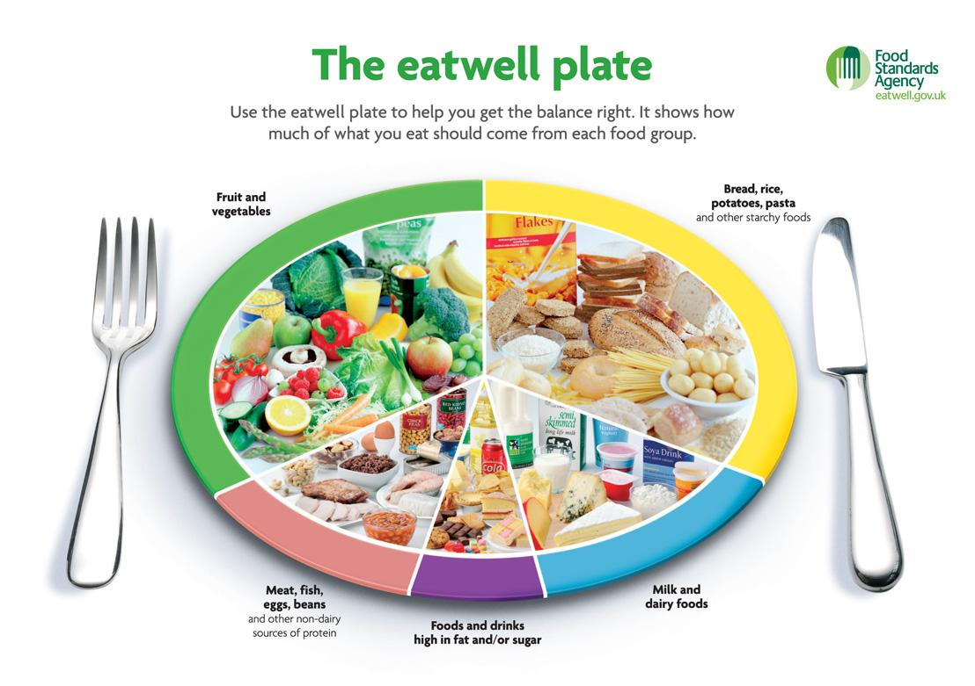Pamokos medžiaga Nr.2

Paveikslėlio šaltinis: <https://www.food.gov.uk>

|  |  |
| --- | --- |
| **Maisto grupė** | **Kuo naudinga?** |
| **Vaisiai ir daržovės** | Vitaminai, skaidulos ir energija. |
| **Duona, grūdai ir bulvės** | Skaidulos ir energija. |
| Pieno produktai, pienas, sūris, jogurtas | Kalcis - kaulams, baltymai - ląstelėms. |
| Mėsa, žuvis ir alternatyvos, tokios kaip pupos ir kiti ankštiniai. | Baltymai - raumenų gamybai. |
| Maisto produktai, kuriuose yra riebalų arba cukraus | Energija ir smegenų aktyvumas (atkreipkite dėmesį į tai, kad yra gerų riebalų ir blogų riebalų). |
| **Maistas ir gėrimai, turintys cukraus** | Turėtų būti minimalus kiekis, nes cukrus kenksmingas. |

Pamokos medžiaga Nr.3

**Dienos meniu**

|  |
| --- |
| **Mėsa/Žuvis (proteinai)** |
|  |
| **Grūdai** |
|  |
| **Daržovės** |
|  |
| **Vaisiai** |
|  |
| **Pieno produktai** |
|  |
| **Gėrimai** |
|  |